
BÀI THI LÍ THUYẾT
Đề bài
9th Asian Physics Olympiad
Ulaanbaatar, Mongolia (April 22, 2008 )
-----------------------------------------------------------------------------
Bài toán lí thuyết 1. Trà đạo và Vật lí về các Bong bóng

Trà đạo là một truyền thống của châu Á. Một bước quan trọng trong việc chuẩn bị chén trà là việc đun sôi nước khi các bong bóng nước xuất hiện bên trong. Bong bóng rất quen thuộc trong cuộc sống hàng ngày và đóng một vai trò quan trọng trong vật lí, hoá học, y học và kĩ thuật. Mặc dù vậy, tính chất của bong bóng đôi khi gây sự ngạc nhiên và bất ngờ, và trong nhiều trường hợp, còn chưa được hiểu rõ.
Ở nhiệt độ phòng, nước tinh khiết bão hoà khí. Khi nhiệt độ tăng lên, áp suất dư của khí tăng lên, không khí hoà tan được giải phóng và các bong bóng khí (air bubble-gọi tắt là AB) xuất hiện ở đáy và thành của bình đun (Hình 2). Với nước tinh khiết, độ dính ướt là đủ và một AB được biểu thị bằng một hình cầu bán kính bị cắt, với một cái đáy không bị dính ướt, có bán kính . Khi bị đun nóng, các AB dãn nở và khi đạt được kích thước nào đó, có thể bứt ra khỏi đáy bình (Hình 3), nổi lên trên mặt nước và vỡ ra tại đó. Các bong bóng hơi nước (vapor bubble-gọi tắt là VB) xuất hiện khi nhiệt độ của nước ở đáy bình đạt giá trị tới hạn mà ở đó, áp suất của hơi bão hoà vượt quá áp suất bên ngoài. Sự tạo thành hơi tăng lên hàng chục lần, các VB dãn nở ra và bứt ra khỏi đáy bình. Các VB có thể được coi như chỉ gồm toàn hơi nước. Nếu nước được đun đủ nóng, VB đi lên trên, tiếp tục nở ra, đạt đến mặt nước và vỡ ra. Trái lại, nước không đủ nóng ở các lớp phía bên trên, thì sẽ có một sự biến thiên nhiệt độ đáng kể theo chiều thẳng đứng. Khi các VB đi đến các lớp nước lạnh hơn, thể tích của chúng bị co lại đến thể tích của nước (Hình 4). Điều đó gây nên sự thoát khí cưỡng bức, tức là các dao động mạnh, và một lượng đáng kể không khí hoà tan trong nước thoát ra dưới dạng các bong bóng không khí rất nhỏ (microscopic air bubble-gọi tắt là MAB). Quá trình này có thể gây ra các dao động siêu âm.

Các giai đoạn chủ yếu của sự tiến triển của một cái bong bóng trong quá trình sôi là:
-sự xuất hiện và lớn lên của AB ở đáy và thành bình, sự chuyển hoá của chúng thành các VB;
-sự bứt ra và đi lên của các VB, sự biến mất của chúng trong khối nước hay ở trên mặt;
-sự xuất hiện các MAB trong khối nước và sự đi lên của chúng đến bề mặt.

Sự mô tả lí thuyết này rất phù hợp với các thí nghiệm hiện đại. Nói riêng, một thí nghiệm phân tích tiếng động (hay tiếng ồn) (tức là noise analysis experiment-gọi tắt là NAE) lí thú, đối với nước sôi, đã được thực hiện ở Trường Đại học Quốc gia Ural, Ekaterinburg. Các micro nhạy, mắc vào các bộ khuếch đại dải rộng, đặt gần một bình đun nước bằng điện, đã phát hiện ra ba nguồn gốc chính của tiếng động:

1. Sự bứt của AB khỏi đáy trước khi nước sôi (gây ra các dao động với ~ 100 Hz);
2. Sự co lại của các VB đến thể tích của nước (gây ra các dao động với ~ 1 kHz);
3. Sự xuất hiện các MAB ở phía bên dưới mặt nước (gây ra các dao động với ~35 kHz đến 60 kHz)

Gợi ý:
1) Người ta biết rằng một bong bóng nhỏ đi lên theo một đường thẳng và sự chảy thành lớp được quan sát thấy-nước chảy dễ dàng và thành từng lớp (xem Hình 1). Khi đó công thức Stokes mô tá lực tiêu tán (tức là một loại lực ma sát) cho một hạt chuyển động với tốc độ nhỏ :
Trái với hình ảnh đó, khi các bong bóng tương đối lớn đi lên bề mặt, chúng làm rối loạn nước ở xung quanh, có những khoảng trống được tạo thành phía sau bong bóng và sự chảy rối được quan sát thấy (xem Hình 1). Trong trường hợp này, một phần động năng của bong bóng đi lên trên chuyển thành công tiêu tán.
.
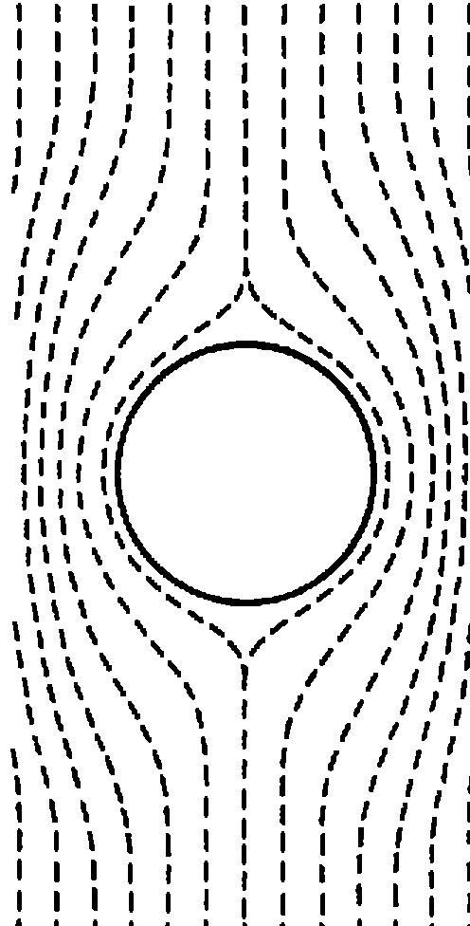
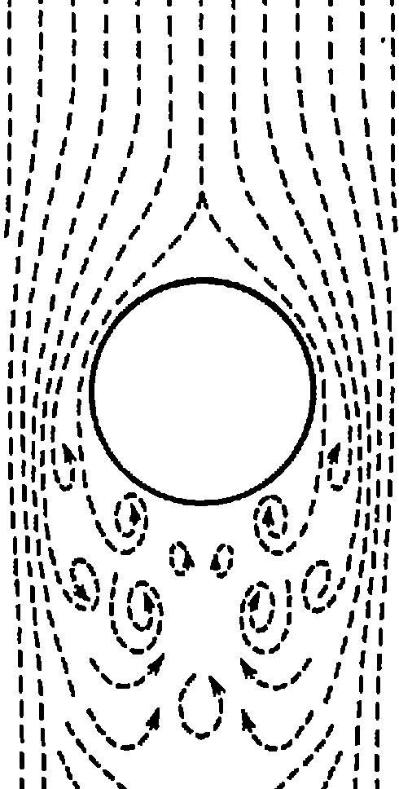

Hình 1. Các loại chảy thành lớp và chảy rối đối với một bong bóng không khí đi lên trong nước.

2) Khi bề mặt chất lỏng có dạng lồi (hoặc lõm), thì xuất hiện một lực căng bề mặt do tương tác phân tử ở gần mép. Áp suất này được cho bởi công thức
trong đó là hệ số căng bề mặt (đơn vị là N/m), là lực trên một đơn vị độ dài của bề mặt, R là bán kính cong của mặt.

3) Khi xét một quá trình ngắn với thời gian kéo dài đặc trưng "t", thì người ta coi nghịch đảo của t là tần số đặc trưng . Hãy dùng định nghĩa này để tính các tần số của tiếng động.

Bài toán lí thuyết 1, 9th Asian Physics Olympiad (Mongolia)

Các dữ liệu:

- áp suất khí quyển,
- khối lượng riêng của nước,
- khối lượng riêng của hơi ở T=293K; ( ở T=373K)
- áp suất của hơi ở T=293K; (ở T=373K)
- gia tốc trọng trường,
- khối lượng mol của không khí
- hằng số các chất khí
- hệ số căng bề mặt của nước,

- hệ số nhớt của nước
H=10 cm – chiều cao của nước trong bình

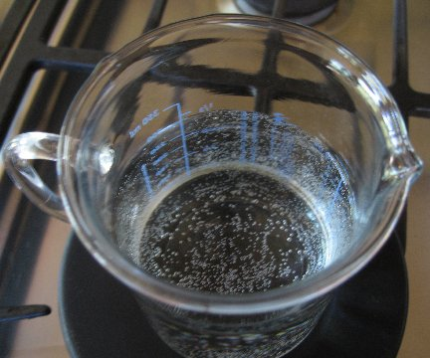
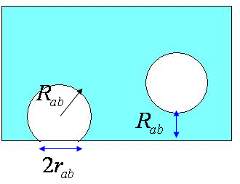

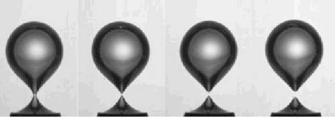

Hình 2. Bong bóng trong một bình đun nước | Hình 3. Bong bóng không khí bứt ra khỏi đáy bình | Hình 4. Bong bóng hơi bị co lại

Bài toán lí thuyết 1, 9th Asian Physics Olympiad (Mongolia)
Câu hỏi (tổng số 10 điểm):

Xét nước sôi trong một cái bình hình trụ đáy phẳng ớ áp suất khí quyển bình thường. Đáy của bình được đốt nóng đều và có một sự biến thiên nhiệt độ theo phương thẳng đứng, các bong bóng xuất hiện và tiến hoá (Hình 3)

Q1. Hãy viết điều kiện về áp suất để cho một AB lớn lên trong khối nước ở độ cao h<H, trong đó H là độ cao của mặt nước trong bình. Xét đến bất đẳng thức . [theo] (1,0 điểm)

Q2. Hãy viết cho một AB điều kiện để nó bứt ra khỏi đáy bình (Hình 3).
Xét đến hệ thức . [theo ] (1,5 điểm)

Q3. Xét một AB có bán kính ở đáy của bình. Khi nước đã sôi, bong bóng bão hoà hơi nước và tăng bán kính. Hãy viết tỉ số giữa khối lượng không khí và khối lượng hơi bão hoà bên trong bong bóng ở nhiệt độ T. Hãy tính tỉ số này ở nhiệt độ phòng T=20ºC () và ở điểm sôi T=100ºC (). [theo] (1,5 điểm)

Q4. Dùng dữ liệu thí nghiệm phân tích tiếng động (NAE) và định luật Newton, hãy ước tính bán kính của AB bứt ra khỏi đáy và đi lên trên một khoảng (Hình 4). Giả thiết rằng khối lượng cộng thêm (khi kể đến lớp nước ở xung quanh) của AB bằng một nửa khối lượng của bong bóng chứa nước có cùng kích thước. (1,0 điểm)

Q5. Hãy viết bán kính của đáy của một AB ngay trước khi nó đi lên, khi cài "vòi" của nó đã rất hẹp (xem Hình 3). [theo]. Hãy tính bán kính này bằng cách dùng bán kính đã tìm được ở Q4. (1,5 điểm)

Q6. Bằng cách dung các dữ liệu NAE, hãy ước tính bán kính của VB bị co lại (Hình 4) bằng cách giả thiết rằng áp suất theo phương bán kính vào khoảng 3kPa trong suốt quá trình. (1,2 điểm)

Q7. Bằng cách sử dụng các kết quả trước cho VB, hãy tính bán kính của MAB được tạo ra trong quá trình thoát khí cưỡng bức. (0,5 điểm)

Q8. Hãy viết tốc độ đi lên của một AB điển hình bằng cách sử dụng định luật Stokes cho sự chảy thành lớp. [theo]. Hãy ước tính thời gian đi lên cho H=10cm. (0.6 điểm)

Q9. Hãy viết tốc độ đi lên trung bình cho VB với sự chảy rối. [theo].
Hãy ước tính thời gian đi lên cho H=10 cm. (1,2 điểm)

